**1. Расшифровка задания:**

|  |  |  |  |  |  |  |  |  |
| --- | --- | --- | --- | --- | --- | --- | --- | --- |
| Номер ветви | Начало – конец | Сопротивления | | | Источник ЭДС | | Источник тока | |
| R | XL | XC | Мод. | Арг. | Мод. | Арг. |
| 1 | 26 | 61 | 0 | 0 | 14 | 228 | 0 | 0 |
| 2 | 65 | 0 | 45 | 0 | 0 | 0 | 0 | 0 |
| 3 | 54 | 0 | 41 | 89 | 0 | 0 | 0 | 0 |
| 4 | 41 | 28 | 0 | 11 | 0 | 0 | 0 | 0 |
| 5 | 13 | 0 | 28 | 0 | 0 | 0 | 0 | 0 |
| 6 | 32 | 15 | 0 | 41 | 0 | 0 | 0 | 0 |
| 7 | 61 | 0 | 15 | 44 | 0 | 0 | 0 | 0 |
| 8 | 52 | 46 | 0 | 0 | 0 | 0 | 0 | 0 |

Найти токи по методу эквивалентных преобразований. Составить баланс мощностей. Построить векторную диаграмму токов и напряжений. Найти ток в ветви 6 МЭГН.

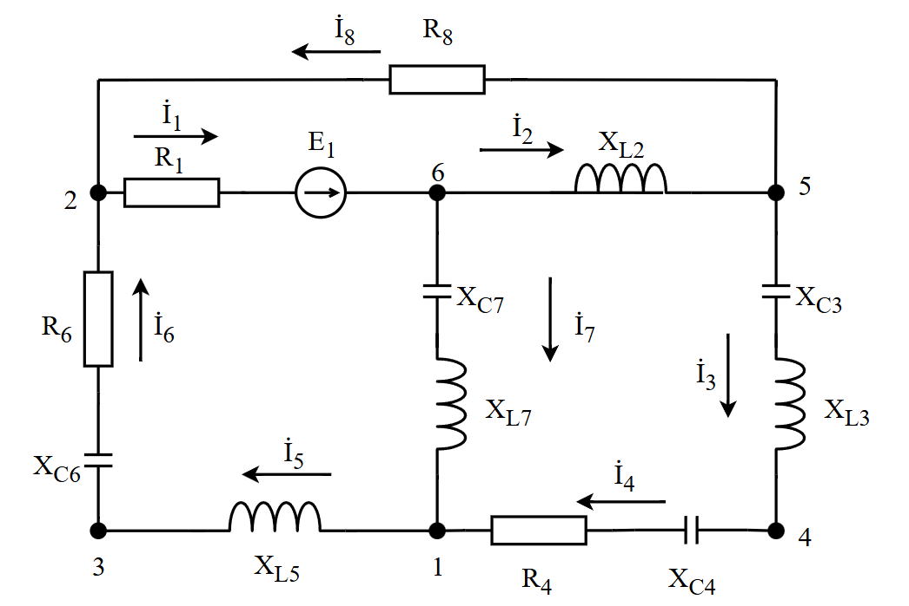

Рисунок 1

**2. Расчет токов в ветвях исходной цепи:**

Находим комплексные сопротивление каждой из ветвей:

$${\text{Z}}_{\text{1}}\text{ = }{\text{R}}_{\text{1}}\text{ = 61 Ом;}$$

$${\text{Z}}_{\text{2}}\text{ = j}{\text{X}}_{\text{L2}}\text{ = j45 Ом;}$$

$${\text{Z}}_{\text{3}}\text{ =}\text{ j}{\text{X}}_{\text{L3}} \text{- j}{\text{X}}_{\text{C3}}\text{ = j41 - j89 = - j48 Ом;}$$

$${\text{Z}}_{\text{4}}\text{ = }{\text{R}}_{\text{4}} \text{- j}{\text{X}}_{\text{C4}}\text{ = 28 - j11 Ом;}$$

$${\text{Z}}_{\text{5}}\text{ = j}{\text{X}}_{\text{L5}}\text{ = j28 Ом;}$$

$${\text{Z}}_{\text{6}}\text{ = }{\text{R}}_{\text{6}} \text{- j}{\text{X}}_{\text{C6}}\text{ = 15 - j41 Ом;}$$

$${\text{Z}}_{\text{7}}\text{ = j}{\text{X}}_{\text{L7}} \text{- j}{\text{X}}_{\text{C7}}\text{ = j15 - j44 = - j29 Ом;}$$

$${\text{Z}}_{\text{8}}\text{ = }{\text{R}}_{\text{8 }}\text{= 46 Ом.}$$

Находим сопротивление последовательной соединенных элементов ветвей 3 и 4, 5 и 6. После преобразований получаем схему, представленную на рисунке 2.

$${\text{Z}}_{\text{34}}\text{ = }{\text{Z}}_{\text{3}}\text{ + }{\text{Z}}_{\text{4}}\text{ = - j48 + 28 - j11 = 28 - j59 Ом;}$$

$${\text{Z}}_{\text{56}} \text{=} {\text{Z}}_{\text{5}} \text{+} {\text{Z}}_{\text{6}} \text{=} \text{j28} \text{+} \text{15} \text{-} \text{j41} \text{=} \text{15} \text{- j13 Ом.}$$

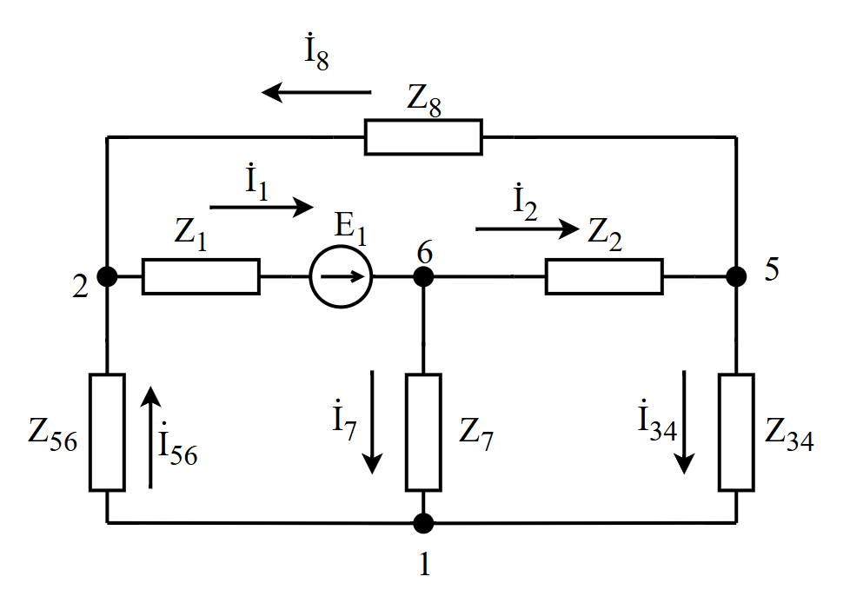

Рисунок 2

Преобразуем треугольник 6-5-1 в звезду (рис. 3)

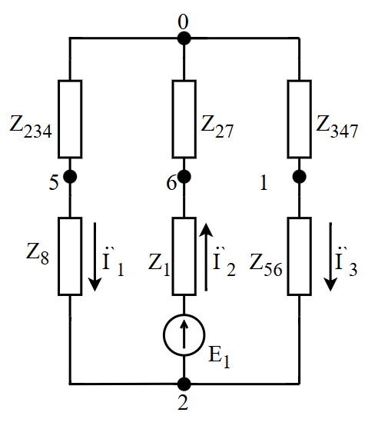

Рисунок 3

Рассчитываем сопротивления Z234, Z27, Z347:

Объединяем последовательные сопротивления в схеме и рассчитываем полученные сопротивления (рис. 4):

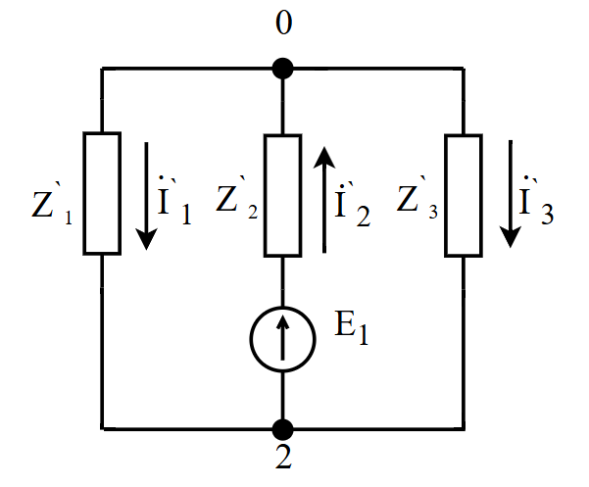

Рисунок 4

$${\text{Z}}_{\text{1}}^{\text{`}}\text{ =}{ \text{Z}}_{\text{234}}\text{ + }{\text{Z}}_{\text{8}}\text{ = 7,657 + j56,76 + 46 = 53,66 + j56,76 = 78,106}{\text{e}}^{ \text{j}\text{46,61°}}\text{ Ом;}$$

$${\text{Z}}_{\text{2}}^{\text{`}}\text{ = }{\text{Z}}_{\text{27}}\text{ + }{\text{Z}}_{\text{1}}\text{ = 13,88 + }\text{j}\text{21,31 + 61 = 74,88 + }\text{j}\text{21,31 = 77,852}{\text{e}}^{ \text{j}\text{15,888°}}\text{ Ом;}$$

$${\text{Z}}_{\text{3}}^{\text{`}}\text{ = }{\text{Z}}_{\text{347}}\text{ + }{\text{Z}}_{\text{56}}\text{ = - 4,934 - }\text{j}\text{36,58 + 15 - }\text{j}\text{13 = }$$

$$\text{= 10,07 - }\text{j}\text{49,58 = 50,589}{\text{e}}^{\text{- }\text{j}\text{78,52°}}\text{ Ом.}$$

Находим эквивалентное сопротивление Z0 цепи в схеме, представленной на рисунке 4:

$${\text{Z}}_{\text{0}}\text{ =} {\text{Z}}_{\text{2}}^{\text{`}}\text{ + }\frac{{\text{Z}}_{\text{1}}^{\text{`}}{\text{Z}}_{\text{3}}^{\text{`}}}{{\text{Z}}_{\text{1}}^{\text{`}}\text{+}{\text{Z}}_{\text{3}}^{\text{`}}}\text{ = 74,88 + j21,31 + }\frac{\text{(}\text{53,66 + }\text{j}\text{56,76 )(10,07 - }\text{j}\text{49,58)}}{\text{53,66 + }\text{j}\text{56,76 + 10,07 - }\text{j}\text{49,58}}\text{ =}$$

$$\text{ = 123,21 - j16,91 = }\text{124,36}{\text{e}}^{\text{- }\text{j}\text{7,82°}}\text{ Ом.}$$

Определяем токи в схеме на рисунке 4:

$$\dot{{\text{I}}_{\text{2}}^{\text{`}}}\text{ = }\dot{{\text{I}}_{\text{1}}}\text{ = }\frac{{\text{E}}_{\text{1}}}{{\text{Z}}_{\text{0}}}\text{ = }\frac{\text{14}{\text{e}}^{\text{j228°}}}{{\text{Z}}_{\text{0}}}\text{ = 0,063 - j0,093 = 0,113}{\text{e}}^{\text{- j124,18°}}\text{А}\text{;}$$

$${\text{U}}_{\text{02}}\text{ = }{\text{E}}_{\text{1}} \text{- }{\text{Z}}_{\text{2}}^{\text{`}}\dot{{\text{I}}_{\text{2}}^{\text{`}}}\text{ = - 9,368 - j10,4 - }\left(\text{74,88 + j21,31}\right)\left(\text{- 0,063 - j0,093}\right)\text{ =}$$

$$\text{= - 6,617 - j2,083 = 6,94}{\text{e}}^{\text{- j162,53°}} \text{В}\text{;}$$

$$\dot{{\text{I}}_{\text{1}}^{\text{`}}}\text{ = }\dot{{\text{I}}_{\text{8}}}\text{ = }\frac{{\text{U}}_{\text{02}}}{{\text{Z}}_{\text{1}}^{\text{`}}}\text{ = }\frac{\text{- 6,617 - j2,083}}{\text{53,66 + j56,76}}\text{ = - 0,078 + j0,043 = 0,089}{\text{e}}^{\text{ j150,86°}} \text{А}\text{;}$$

$$\dot{{\text{I}}_{\text{3}}^{\text{`}}}\text{ = }\dot{{\text{I}}_{\text{5}}}\text{ = }\dot{{\text{I}}_{\text{6}}}\text{ = }\frac{{\text{U}}_{\text{02}}}{{\text{Z}}_{\text{3}}^{\text{`}}}\text{ = }\frac{\text{- 6,617 - j2,083}}{\text{10,07 - j49,58}}\text{ = 0,014 - j0,136 = 0,137}{\text{e}}^{\text{- j84°}}\text{ А.}$$

Определим напряжение между узлами 6, 5, 1 и находим оставшиеся токи:

$${\text{U}}_{\text{65}}\text{ = }{\text{Z}}_{\text{27}}\dot{{\text{I}}_{\text{2}}^{\text{`}}}\text{ + }{\text{Z}}_{\text{234}}\dot{{\text{I}}_{\text{1}}^{\text{`}}}\text{ = }\left(\text{13,88 + j21,31}\right)\left(\text{- 0,063 - j0,093}\right)\text{ + }$$

$$\text{+ }\left(\text{7,657 + j56,76}\right)\left(\text{- 0,078 + j0,043}\right)\text{ = - 1,941 - j6,712 }\text{В}\text{;}$$

$${\text{U}}_{\text{61}}\text{ = }{\text{Z}}_{\text{27}}\dot{{\text{I}}_{\text{2}}^{\text{`}}}\text{ + }{\text{Z}}_{\text{347}}\dot{{\text{I}}_{\text{3}}^{\text{`}}}\text{ = }\left(\text{13,88 + j21,31}\right)\left(\text{- 0,063 - j0,093}\right)\text{ +}$$

$$\text{+ }\left(\text{-4,934 - j36.58}\right)\left(\text{0,014 - j0,136}\right)\text{ = - 3,952 - J2,491 }\text{В}\text{;}$$

$${\text{U}}_{\text{51}}\text{ = - }{\text{Z}}_{\text{234}}\dot{{\text{I}}_{\text{1}}^{\text{`}}}\text{ + }{\text{Z}}_{\text{347}}\dot{{\text{I}}_{\text{3}}^{\text{`}}}\text{ = -}\left(\text{7,657 + j56,76}\right)\left(\text{- 0,078 + j0,043}\right)\text{ + }$$

$$\text{+ }\left(\text{- 4,934 - j36.58}\right)\left(\text{0,014 - j0,136}\right)\text{ = - 2,01 + j4,221 }\text{В}\text{;}$$

$$\dot{{\text{I}}_{\text{2}}}\text{ = }\frac{{\text{U}}_{\text{65}}}{{\text{Z}}_{\text{2}}}\text{ = }\frac{\text{- 1,941 - j6,712}}{\text{j45}}\text{ = - 0,149 + j0,043 = 0,155}{\text{e}}^{\text{ j163,87°}}\text{ А;}$$

$$\dot{{\text{I}}_{\text{34}}}\text{ = }\dot{{\text{I}}_{\text{3}}}\text{ = }\dot{{\text{I}}_{\text{4}}}\text{ = }\frac{{\text{U}}_{\text{51}}}{{\text{Z}}_{\text{34}}}\text{ = }\frac{\text{- 2,01 + j4,221}}{\text{28 - j59}}\text{ = - 0,072 - j0,0001 = 0,072}{\text{e}}^{ \text{- j179,92°}}\text{ А;}$$

$$\dot{{\text{I}}_{\text{7}}}\text{ = }\frac{{\text{U}}_{\text{61}}}{{\text{Z}}_{\text{7}}}\text{ = }\frac{\text{- 3,952 - }\text{j}\text{2,491} }{\text{- }\text{j}\text{29}}\text{ = 0,086 - }\text{j}\text{0,136 = 0,161}{\text{e}}^{ \text{- }\text{j}\text{57,77°}}\text{ А.}$$

По найденным комплексам действующих значений токов запишем их мгновенные значения:

$${\text{i}}_{\text{1}}\text{ = }\sqrt{\text{2}}\text{ ∙ 0,113sin}\left(\text{ωt - 124,18°}\right) \text{А}\text{;}$$

$${\text{i}}_{\text{2}}\text{ = }\sqrt{\text{2}}\text{ ∙ 0,115sin}\left(\text{ωt + 163,87°}\right) \text{А}\text{;}$$

$${\text{i}}_{\text{3}}\text{ = }\sqrt{\text{2}}\text{ ∙ 0,072sin}\left(\text{ωt - 179,92°}\right) \text{А}\text{;}$$

$${\text{i}}_{\text{4}}\text{ = }\sqrt{\text{2}}\text{ ∙ 0,072sin}\left(\text{ωt - 179,92°}\right) \text{А}\text{;}$$

$${\text{i}}_{\text{5}}\text{ = }\sqrt{\text{2}}\text{ ∙ 0,137sin}\left(\text{ωt - 84°}\right) \text{А}\text{;}$$

$${\text{i}}_{\text{6}}\text{ = }\sqrt{\text{2}}\text{ ∙ 0,137sin}\left(\text{ωt - 84°}\right) \text{А}\text{;}$$

$${\text{i}}_{\text{7}}\text{ = }\sqrt{\text{2}}\text{ ∙ 0,161sin}\left(\text{ωt - 57,77°}\right) \text{А}\text{;}$$

$${\text{i}}_{\text{8}}\text{ = }\sqrt{\text{2}}\text{ ∙ 0,089sin}\left(\text{ωt + 150,86°}\right) \text{А}\text{.}$$

**3. Составление баланса мощностей:**

Определим комплексную мощность, отдаваемую в схему источником ЭДС:

$$\tilde{\text{S}}\text{ = }{\text{E}}_{\text{1}}\tilde{{\text{I}}_{\text{1}}}\text{ = }\text{(-} \text{9,368} \text{-} \text{j}\text{10,4)(-} \text{0,063} \text{+} \text{j}\text{0,093)} \text{= 1,561 - j0,214 }\text{ВА}\text{.}$$

Активная и реактивная мощность источников равны соответственно:

$${\text{P}}_{\text{ист}}\text{ = 1,561 Вт;}$$

$${\text{Q}}_{\text{ист}}\text{ = - 0,214 Вар.}$$

Активная мощность, рассеиваемая на активных сопротивления цепи:

$${\text{P}}_{\text{потр}}\text{ = }{\text{I}}_{\text{1}}^{\text{2}}{\text{R}}_{\text{1}}\text{ + }{\text{I}}_{\text{4}}^{\text{2}}{\text{R}}_{\text{4}}\text{ + }{\text{I}}_{\text{6}}^{\text{2}}{\text{R}}_{\text{6}}\text{ + }{\text{I}}_{\text{8}}^{\text{2}}{\text{R}}_{\text{8}}\text{ = } {\text{0,013}}^{\text{2}}\text{ ∙ 61 + }{\text{0,072}}^{\text{2}}\text{ ∙ 28 + }{\text{0,137}}^{\text{2}}\text{ ∙ 15 +}$$

$$\text{+}{\text{ 0,089}}^{\text{2}}\text{ ∙ 46 = 1,561 }\text{Вт}\text{;}$$

$${\text{Q}}_{\text{пр}}\text{ = }{\text{I}}_{\text{2}}^{\text{2}}{\text{X}}_{\text{L2}}\text{ + }{\text{I}}_{\text{3}}^{\text{2}}\left({\text{X}}_{\text{L3}} \text{- }{\text{X}}_{\text{C3}}\right)\text{ + }{\text{I}}_{\text{4}}^{\text{2}}\left(\text{- }{\text{X}}_{\text{C4}}\right)\text{ + }{\text{I}}_{\text{5}}^{\text{2}}{\text{X}}_{\text{L5}}\text{ + }{\text{I}}_{\text{6}}^{\text{2}}\left(\text{- }{\text{X}}_{\text{C6}}\right)\text{ + }{\text{I}}_{\text{7}}^{\text{2}}\left({\text{X}}_{\text{L7}} \text{- }{\text{X}}_{\text{C7}}\right)\text{ = }$$

$$\text{= }{\text{0,155}}^{\text{2}}\text{∙45 + }{\text{0,072}}^{\text{2}}\text{ ∙ }\left(\text{41 - 89}\right)\text{ + }{\text{0,072}}^{\text{2}}\text{ ∙ }\left(\text{- 11}\right)\text{ + }{\text{0,137}}^{\text{2}}\text{ ∙ 28 + }{\text{0,137}}^{\text{2}}\text{ ∙ }\left(\text{- 41}\right)\text{ +}$$

$$\text{+ }{\text{0,161}}^{\text{2}}\text{ ∙ }\left(\text{15 - 44}\right)\text{ = - 0,214 Вар.}$$

Таким образом, активные и реактивные мощности и цепи с высокой степенью точности оказываются равными между собой.

Таблица ответов

|  |  |  |  |  |
| --- | --- | --- | --- | --- |
|  | Алгебраическая форма | | Показательная форма | |
| Re | Im | модуль | φ, град |
| ток I1 | -0,063 | -0,093 | 0,133 | -124.18 |
| ток I2 | -0,149 | 0,043 | 0.155 | 163,87 |
| ток I3 | -0,072 | -0,0001 | 0,072 | -179,92 |
| ток I4 | -0,072 | -0,0001 | 0,072 | -179,98 |
| ток I5 | 0,014 | -0,136 | 0,137 | -84 |
| ток I6 | 0,014 | -0,136 | 0,137 | -84 |
| ток I7 | 0,086 | -0,136 | 0,161 | -57,77 |
| ток I8 | -0,078 | 0,043 | 0,089 | 150,86 |
| Мощность Sист | 1,561 | -0,214 | 1,576 | -7,82 |
| Мощность Sпотр | 1,561 | -0,214 | 1,576 | -7,82 |